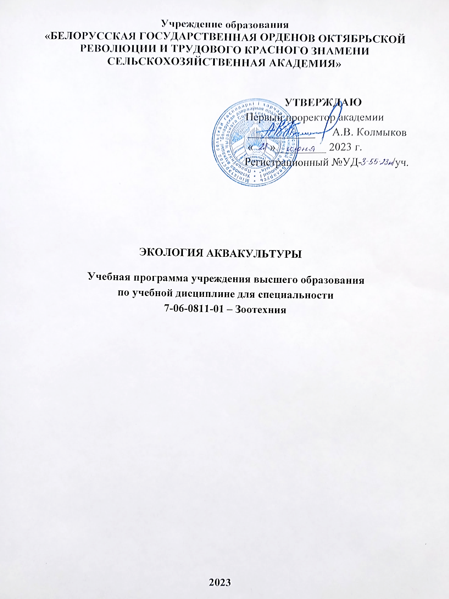
.

Учебная программа составлена в соответствии с примерным учебным планом углубленного высшего образования № 7-06-08-006/пр. от 18.01.2023 г. по специальности 7-06-0811-01 Зоотехния и учебными планами по специальности: МД-0811-01-3-23у от 29.03.2023 г., МЗ-0811-01-3-23у от 29.03.2023 г.

СОСТАВИТЕЛИ:

А. П. Дуктов, доцент кафедры зоогигиены, экологии и микробиологии учреждения образования «Белорусская государственная орденов Октябрьской Революции и Трудового Красного Знамени сельскохозяйственная академия», кандидат сельскохозяйственных наук, доцент;

РЕЦЕНЗЕНТЫ:

К.Л. Шумский, заведующий кафедрой ихтиологии и рыбоводства учреждения образования «Белорусская государственная орденов Октябрьской Революции и Трудового Красного Знамени сельскохозяйственная академия», кандидат сельскохозяйственных наук;
А.Н. Иванистов, доцент кафедры сельскохозяйственной биотехнологии, экологии и радиологии учреждения образования «Белорусская государственная орденов Октябрьской Революции и Трудового Красного Знамени сельскохозяйственная академия», кандидат сельскохозяйственных наук, доцент.

РЕКОМЕНДОВАНА К УТВЕРЖДЕНИЮ:

кафедрой зоогигиены, экологии и микробиологии учреждения образования «Белорусская государственная орденов Октябрьской Революции и Трудового Красного Знамени сельскохозяйственная академия»
(протокол № 10 от 23.06.2023 г.);

методической комиссией факультета биотехнологии и аквакультуры учреждения образования «Белорусская государственная орденов Октябрьской Революции и Трудового Красного Знамени сельскохозяйственная академия»
(протокол № 10 от 26.06.2023 г.);

научно-методическим советом учреждения образования «Белорусская государственная орденов Октябрьской Революции и Трудового Красного Знамени сельскохозяйственная академия» (протокол № 10 от 28.06.2023 г.).

Ответственный за редакцию: А.П. Дуктов
Ответственный за выпуск: А.П. Дуктов
1 ПОЯСНИТЕЛЬНАЯ ЗАПИСКА

Экология аквакультуры является междисциплинарной наукой, имеющей важное социальное и мировоззренческое значение, поскольку является теоретическим фундаментом оптимизации взаимоотношений человека и аквакультуры.
Изучение данной дисциплины поспособствует формированию комплексной и гармоничной системы природопользования, обеспечивая условия создания малоотходных и безотходных технологий получения экологически чистой продукции аквакультуры, а также сохранение и оздоровление окружающей среды.
Знания основ экологии аквакультуры и организации, пользования всеми видами водных объектов позволит сохранить качество и количество водных ресурсов, что в целом благоприятно отразится на состоянии окружающей среды.
Цель учебной дисциплины: дать студентам необходимые знания о состоянии водных ресурсов, отраслевом и территориальном пользовании водными объектами и эколого-экономическом потенциале водных ресурсов Республики Беларусь.
Задачи учебной дисциплины:
научить студентов определять рациональность использования водных ресурсов, предвидеть результаты антропогенного воздействия на аквакультуру, разрабатывать мероприятия, предотвращающие негативное воздействие на водную среду объектов сельскохозяйственного производства, прогнозировать и определять экономический и экологический ущерб от нерационального использования водных ресурсов, обеспечивать при производстве рыбы и рыбных продуктов экологическую безопасность окружающей среды и производимой продукции.
Взаимоотношения человека с животным и растительным миром водной среды весьма сложны и зачастую сложно предсказуемы. Эти отношения на прямую оказывают влияние на окружающую нас природу и косвенно на человечество в целом, проектируясь на здоровье и благосостояние населения. Создание оптимальных отношений человека с водными ресурсами и их обитателями возможно лишь при условии знаний основных законов и принципов природопользования.
Изучение учебной дисциплины тесно связано с такими учебными дисциплинами, как «Водная токсикология», «Промысловая ихтиология».
В результате изучения учебной дисциплины студент должен развить и закрепить специализированную компетенцию: оценивать экологическое состояние водных объектов по различным показателям и применять решение по предотвращению и ликвидации ситуаций природного и технического характера. Можно использовать при написании: знать, уметь, владеть. В результате изучения учебной дисциплины студент должен:
знать:
- понятие качества водной среде как среды обитания;
- современные достижения в области экологии;
- методы анализа состояния экологии аквакультуры;
- роль гидробионтов в природе и влияние их на окружающую среду;
- учение об экологии аквакультуры и наиболее часто встречаемые проблемы экологии;
- о необходимости охраны природы при строительстве и эксплуатации водохозяйственных систем;
- современные технологии рационального использования ресурсов аквакультуры;
- принципы рационального использования природных ресурсов и охраны окружающей среды.
уметь:
- логично и последовательно обосновать принятие технологических решений на основе полученных знаний;
- анализировать экологическое состояние аквакультуры;
- брать пробы воды для лабораторного анализа;
- определять качественные и количественные показатели воды;
владеть:
- методиками определения состояния водных ресурсов;
- методами лабораторного исследования воды;
- методами устранения влияния вредных факторов и воздействия разных сферах производства на экологию аквакультуры.
В рамках образовательного процесса по данной учебной дисциплине студент должен приобрести не только теоретические и практические знания, умения и навыки по специальности, но и развить свой ценностно-личностный, духовный потенциал, сформировать качества патриота и гражданина, готового к активному участию в экономической, производственной, общественной и социально-культурной жизни страны.
В соответствии с учебными планами по специальности 7-06-0811-01 Зоотехния на изучение учебной дисциплины «Экология аквакультуры» предусматривается:
- очная форма с полным сроком обучения 96 часов, в том числе 48 часа аудиторных, на самостоятельную работу – 48 часов;
- заочная форма с полным сроком обучения – 96 часов, в том числе 12 часов аудиторных, на самостоятельную работу – 84 часа.

Распределение аудиторного времени

№  п/п | Форма обучения | Курс | Семестр | Примерное количество аудиторных часов
 |  |  |  | Всего | в том числе
 |  |  |  |  | Лекций | лабораторных
1 | Очная с полным сроком | 1 | 1 | 48 | 16 | 32
2 | Заочная с полным сроком | 1 |  | 12 | 4 | 8

Рекомендуемая форма промежуточной аттестации – э к з а м е н.
2. СОДЕРЖАНИЕ УЧЕБНОГО МАТЕРИАЛА

2.1. Введение. Экология водных объектов разных видов

Предмет «Экология аквакультуры», ее цели и задачи. Связь с другими науками. Важность изучения данного учебного предмета.
Вода. Ее химические и биологические свойства.
Водные ресурсы как экологический фактор жизни на Земле. Зaпaсы и кaчество природных вод.
Оценка водных ресурсов Республики Беларусь. Экологическая зональность пресных водоёмов. Экологическая зональность морских водоёмов. Экологическое (трофическое) состояние рек, озер, водохранилищ и других водоемов.
Подземные воды и их экологическое состояние.

2.2. Основные направления использования водных ресурсов

Основные направления использования водных объектов: промышленное водоснабжение, орошение, сельскохозяйственное водоснабжение, коммунальное водоснабжение и др.
Ресурсы пресноводных водоемов Республики Беларусь. Понятие водного хозяйства, его структура. Водопотребление и водопользование. Водоотведение, тенденции его динамики. Водохозяйственные балансы.

2.3. Источники и факторы загрязнения водоемов

Источники загрязнения вод: населенные пункты, теплоэнергетика, транспорт, сельское хозяйство (стоки с животноводческих объектов, фунгициды, инсектициды, пестициды, распашка прибрежной зоны, высев пропашных культур на прилегающих к водоему полях и др.).
Виды загрязнителей воды: химические, биологические, физические, механические, органолептические.
Экологические последствия рыбохозяйственной деятельности.
Резонанс загрязнения воды и его влияние на всю окружающую среду.

2.4. Влияние рыбоводных хозяйств на окружающую среду

Использования воды, в случаях, когда уровень воды в естественном водоеме регулируется с целью подачи воды на предприятие. Территории, занимаемые рыбоводными хозяйствами. Потребности рыбхозов в энергии (электричество и топливо. Процесс производства кормов в рыбхозах. Эвтрофикация – повышение содержания питательных веществ в воде. Выбросы сточных вод, химикатов и материалов, используемых для ухода за рыбой на рыбоводных предприятиях. Генетические проблемы, связанные с рыбами, сбежавшими из рыбоводного хозяйства.

2.5. Экология и охрана животного мира водоемов

Определение популяций. Экология популяций водоемов. Экологические группы гидробионтов. Структура популяции и динамические характеристики. Регуляция численности популяций. Гомеостаз популяций. Взаимодействия между популяциями. Внутривидовая конкуренция и адаптация к ней организмов. Влияние человека на природные связи и гомеостаз популяций.
Понятие о биоценозе, его видовое разнообразие. Структура биоценоза: пространственная, трофическая. Экологическая ниша. Водные и околоводные биоценозы.
Экосистемы, их структура. Биологическая продуктивность экосистем. Динамика и стабильность экосистем. Понятие об экологических сукцессиях.
Организм животных водоемов как среда обитания. Роль организмов в создании среды друг для друга. Разнообразие взаимоотношений между водными организмами (хищничество, паразитизм, симбиоз).
Тепловое и радиационное воздействие на обитателей водной среды.
Водные обитатели, занесенные в Красную книгу Республики Беларусь.

2.6. Экология и охрана растительного мира водоемов

Общая характеристика водной среды. Особенности водных и прибрежных растений. Растительность водоемов, их значение в природе, жизни животных, рыб и человека.
Эвтрофикация водоемов и ее сущность. Взаимосвязь водорослей и микроорганизмов и их влияние на экологию водоемов.
Водные и прибрежные растения, занесенные в Красную книгу Республики Беларусь.

2.7. Основные направления охраны и восстановления водных ресурсов

Рациональные подходы использования воды. Системы оборотного водоснабжения и повторно-последовательного использования воды в производстве. Обобщенный показатель эффективности использования водных ресурсов.
Общие принципы водоочистки. Методы водоочистки. Использование сорбентов. Показатели загрязненности воды. Мониторинг водных объектов. Классификация водоемов по загрязненности.
Водоохранные зоны. Рекреационные зоны. Биологическая реабилитация воды (предотвращение «цветения» воды).

2.8. Правовое и экономическое регулирование охраны водных ресурсов в РБ

Правовое обеспечение экологической безопасности водных ресурсов.
Правовая охрана окружающей среды. Право природопользования. Ответственность за нарушение экологического законодательства. Водный кодекс РБ.
Международно-правовая деятельность в области охраны окружающей среды. Нормативные акты по экологическому праву.
3. УЧЕБНО-МЕТОДИЧЕСКАЯ КАРТА УЧЕБНОЙ ДИСЦИПЛИНЫ
«ЭКОЛОГИЯ АКВАКУЛЬТУРЫ»
для студентов дневной (полной) формы обучения

№  п/п | Наименование раздела, темы | Всего  аудиторных часов | В том числе |  | Количествo часов СР | Форма контроля знаний | Иное
№  п/п | Наименование раздела, темы | Всего  аудиторных часов | лекции | Лабораторные занятия | Количествo часов СР | Форма контроля знаний | Иное
1 | Введение. Экология водных объектов разных видов | 6 | 2 | 4 | 4
2 | Основные направления использования водных ресурсов | 4 | 2 | 2 | 6
3 | Источники и факторы загрязнения водоемов | 6 | 2 | 4 | 6 | О
4 | Влияние рыбоводных хозяйств на окружающую среду | 8 | 2 | 6 | 6 | О
5 | Экология и охрана животного мира водоемов | 6 | 2 | 4 | 8
6 | Экология и охрана растительного мира водоемов | 6 | 2 | 4 | 4
7 | Основные направления охраны и восстановления водных ресурсов | 9 | 3 | 6 | 8 | О
8 | Правовое и экономическое регулирование охраны водных ресурсов в РБ | 3 | 1 | 2 | 6
Всего часов |  | 48 | 16 | 32 | 48 | Э

УЧЕБНО-МЕТОДИЧЕСКАЯ КАРТА УЧЕБНОЙ ДИСЦИПЛИНЫ
«ЭКОЛОГИЯ АКВАКУЛЬТУРЫ»
для студентов заочной (полной) формы обучения

№  п/п | Наименование раздела, темы | Всего  аудиторных часов | В том числе |  | Количествo часов СР | Форма контроля знаний | Иное
№  п/п | Наименование раздела, темы | Всего  аудиторных часов | лекции | Лабораторные занятия | Количествo часов СР | Форма контроля знаний | Иное
1 | Введение. Экология водных объектов разных видов | 1 |  | 1 | 10
2 | Основные направления использования водных ресурсов | 0,5 | 0,5 |  | 10
3 | Источники и факторы загрязнения водоемов | 1,5 | 0,5 | 1 | 10 | О
4 | Влияние рыбоводных хозяйств на окружающую среду | 3 | 1 | 2 | 10 | О
5 | Экология и охрана животного мира водоемов | 3 | 1 | 2 | 10
6 | Экология и охрана растительного мира водоемов | 1,5 | 0,5 | 1 | 12
7 | Основные направления охраны и восстановления водных ресурсов | 1,5 | 0,5 | 1 | 12
8 | Правовое и экономическое регулирование охраны водных ресурсов в РБ |  |  |  | 10
Всего часов |  | 12 | 4 | 8 | 84 | Э

Примечание: О – устный опрос; Э – экзамен
4 ИНФОРМАЦИОННО-МЕТОДИЧЕСКАЯ ЧАСТЬ

4.1. Литература

Основная

1. Дуктов, А.П. Экология аквакультуры. / Курс лекций : учебно-методическое пособие / А. П. Дуктов, В. И. Лавушев. – Горки : БГСХА, 2022. – 103 с.
2. Маврищев, В. В. Общая экология : курс лекций /В.В. Маврищев. – 2 изд. исп. – Мн. : Новое знание, 2005. – 298 с.
3. Соколовский, Н. К. Эколого-экономические проблемы использования и охраны природных ресурсов. – Мн., 2000. – 119 с.

Дополнительная:

1. Матюшев, П. С. Экология : учебник / П.С. Матюшев – Мн., 2004. – 716 с.
2. Федорук, А.Т. Экология. / А.Т. Федорук. – Минск: Выш. Школа. – 2010. – 464 с.
3. Рябчиков, А. К. Экономика природопользования / А.К. Рябчиков : учебное пособие. – М., 2003. – 315 с.
4. Семенова, Л. М. Экологические проблемы Республики Беларусь / Л. М. Семенова. – Гомель, 2003. – 187 с.
5. Федцов, В. Г. Экология и экономика природопользования / В. Г. Федцов, Л. А. Дрягилев. – М., 2003. – 232с.
6. Арустамов, Э. А. Экологические основы природопользования / Э. А. Арустамов, Н. В. Баркалова, И. В. Левакова. – М., 2005. – 316 с.
7. Хван, Т. А. Экология. Основы рационального природопользования: учебное пособие / Т.А. Хван, М.В. Шинкина. – М.: Юрайт, 2011. – 319 с.
8. Маврищев, В.В. Основы общей экологии: учеб. пособие / В.В. Маврищев. Минск: Выш. шк. – 2000. – 317с.
9. Лукьяненко, В.И. Экологические оспекты ихтиопатологии. – М.: ВО «Агропромиздат». – 1987. – 240 с.
10. Валова, В.Д. Основы экологии : учеб. пособие / В. Д. Валова. – М. : Дашков и К, 2002. – 264 с.
11. Дуктов, А.П. Экология аквакультуры : методические указания по изучению дисциплины / А. П. Дуктов, В. И. Лавушев. – Горки : БГСХА, 2022. – 43 с.

4.2. Методические рекомендации по организации
самостоятельной работы

При изучении учебной дисциплины используются следующие формы самостоятельной работы:
- самостоятельная работа в виде выполнения индивидуальных расчетных заданий при выполнении лабораторных занятий под контролем преподавателя;
- подготовка рефератов по индивидуальным темам;
- работа с интернет-ресурсами;
- подготовка презентаций;
- просмотр документальных фильмов по тематике.

4.3. Рекомендуемые средства диагностики компетенций

Для оценки учебных достижений студентов используется следующий диагностический инструментарий:
- проведение устных опросов или компьютерного тестирования по отдельным темам;
- защита выполненных лабораторных работ или индивидуальных заданий;
- защита выполненных в рамках самостоятельной работы индивидуальных заданий;
- сдача экзамена по учебной дисциплине.

4.4. Рекомендуемые формы и методы обучения

В процессе освоения учебной дисциплины используется модульно-рейтинговая технология.
Основными методами (технологиями) обучения, отвечающими целям изучения учебной дисциплины, являются:
- элементы проблемного обучения (проблемное изложение, частично-поисковый метод), реализуемые на лекционных занятиях;
- элементы учебно-исследовательской деятельности, творческий подход, реализуемые на лабораторных занятиях и при самостоятельной работе;
- индивидуальные презентации;
- просмотр документальных фильмов соответствующих тематике занятий;
- научно-исследовательские проекты на материале реальных организаций.

4.5. Примерный перечень лекций

1. Введение. Экология водных объектов разных видов;
2. Основные направления использования водных ресурсов
3. Источники и факторы загрязнения водоемов;
4. Влияние рыбоводных хозяйств на окружающую среду;
5. Экология и охрана животного мира водоемов;
6. Экология и охрана растительного мира водоемов;
7. Основные направления охраны и восстановления водных ресурсов;
8. Правовое и экономическое регулирование охраны водных ресурсов в РБ.

4.6. Примерный перечень лабораторных занятий

1. Водные ресурсы мира и Республики Беларусь;
2. Водные ресурсы как экологический фактор жизни на Земле;
3. Основные направления использования водных объектов;
4. Водный фактор развития производительных сил. Рациональное использование воды;
5. Понятие водного хозяйства, его структура. Водопотребление и водопользование;
6. Загрязнение водоемов, источники и виды загрязнений, их последствия;
7. Проблемные вопросы по утилизации и очистке стоков с животноводческих объектов;
8. Охрана и рациональное использование животного мира водоемов;
9. Защита водных животных от вредного воздействия пестицидов, удобрений и радионуклидов.
10. Экологическая роль насекомых, зверей и птиц, земноводных и пресмыкающихся. Роль воды для их существования;
11. Редкие виды водных растений и прибрежной зоны. Растения, занесенные в Красную книгу Республики Беларусь.
12. Основные направления охраны и рационального использования водных ресурсов.
13. Системы оборотного водоснабжения и повторно-последовательного использования воды в производстве;
14. Правовые аспекты водоохраной деятельности. Правовое регулирование охраны вод и рационального водопользования в Республике Беларусь.

